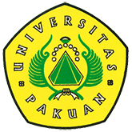

Serah Terima dan Peresmian Laboratorium Bank Mandiri Universitas Pakuan

(Ditulis oleh : B.A | merans – 13 Oktober 2017)

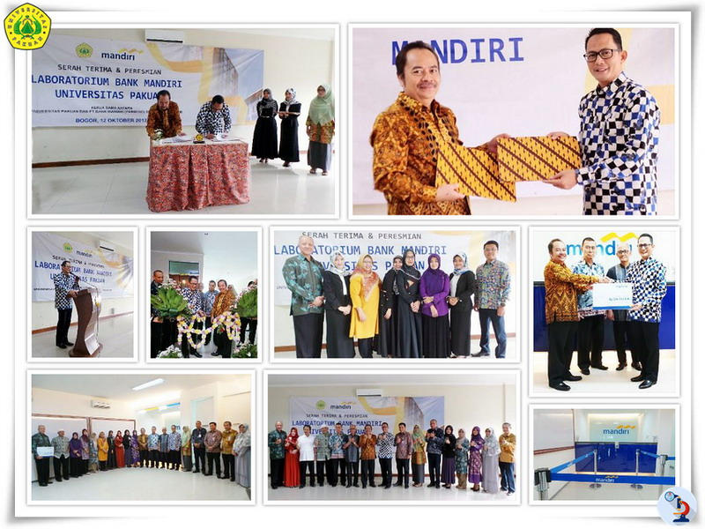
Unpak - Perjalanan yang membutuhkan waktu antara Universitas Pakuan bersama Bank Mandiri, telah terjalin kebersamaan dan saling menunjang dalam melaksanakan program kerjasama dunia industri dan dunia pendidikan serta mendukung peningkatan kopetensi mahasiswa dan lulusan Universitas Pakuan.
Keberadaan Laboratorium Bank Mandiri dilingkungan Program Diploma III Universitas Pakuan akan sangat bermanfaat bagi mahasiswanya.
Secara langsung dalam praktek pendidikan perbankan, Serah Terima dan Peresmian Laboratorium Bank Mandiri Universitas Pakuan di tandatangani bersama; pihak pertama oleh Rektor Universitas Pakuan Dr.H. Bibin Rubini, M.Pd dan pihak kedua oleh Azahari Fikri, SE.,Ak.,MM selaku Head-Area Bogor yang mewakili PT. Bank Mandiri (Persero) Tbk.
Penandatanganan ini dihadiri Ketua Yayasan Pakuan Siliwangi H. Subandi Al Marsudi,SH.,MH bersama Ketua Badan Pembina Yayasan Pakuan Siliwangi Mayjen TNI ( Purn) H. Soedardjat Nataatmadja serta Wakil Rektor Bidang SDM dan Keuangan Dr.H. Hari Muharam, SE.,MM. Wakil Rektor Bidang Riset, Inovasi & Kemitraan Prof. Dr. Ir. H. Didik Notosoedjono, M.Sc . Sekretaris Universitas Dr. H. Oding Sunardi, Drs.,M.Pd dan Direktur Program Diploma III Tjut Awaliyah.,M.Kom.,S.Kom bersama para direktur dan dosen dilingkungan program diploma III Universitas Pakuan.
Copyright © 2017, PUTIK – Universitas Pakuan

